**Taller:** KatalonJava  
**Estudiantes:** Jose Alejandro Buitrago Cardenas – Danilo Andres Beleño Villafañe

**Operaciones realizadas durante el desarrollo del taller.**

* Exportar las pruebas realizadas (El complemento guarda las ultimas realizadas, o revisar los archivos exportados con anterioridad)

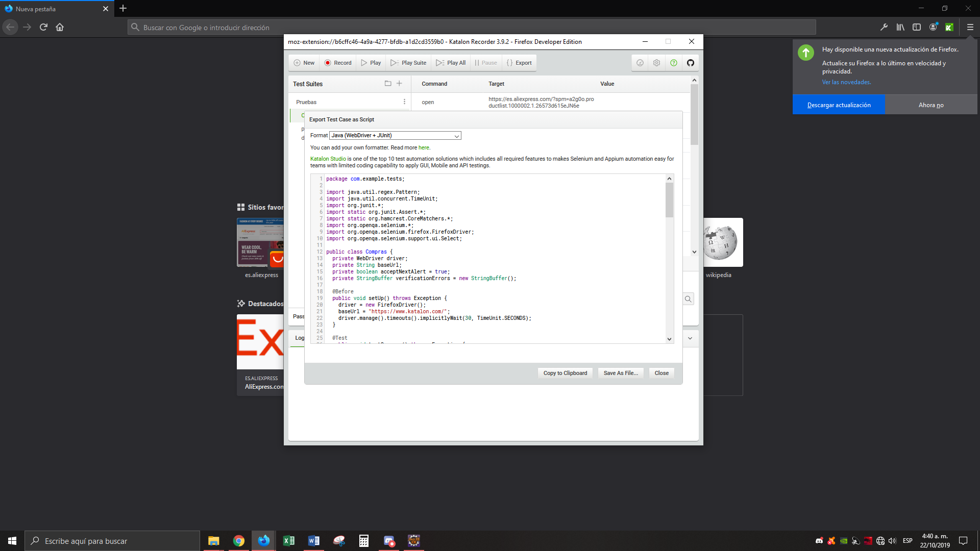

* Tendremos asi, archivos en formato .java



* Reunir las librerías necesarias para configurar en eclipse





* Se configura el Build path del proyecto con las librerías descargadas.

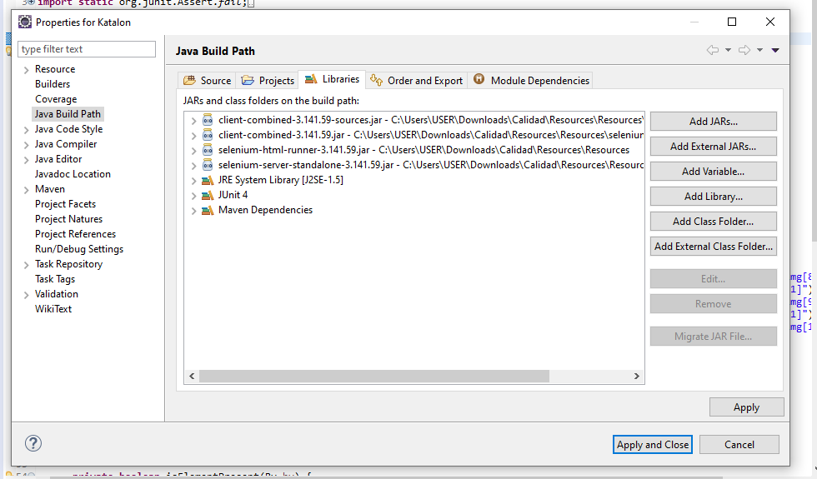

* Se procede a introducir el código recomendado por el docente, para lograr iniciar una sesión en Firefox y realizar la prueba

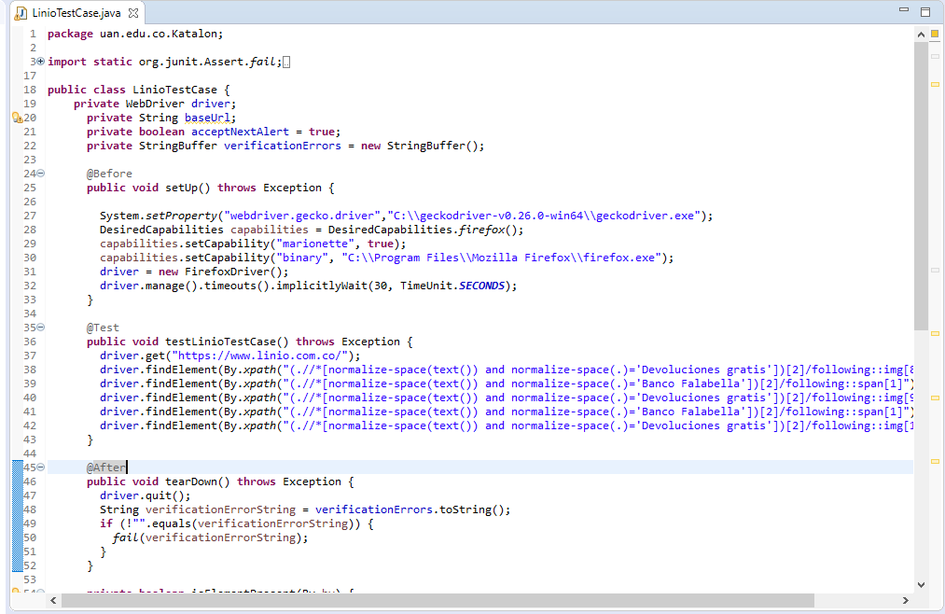

* Por último, ejecutar cada prueba realizada.
* Problemas encontrados
  + Vincular las librerías, de la forma que se hizo, afecta en caso de que el proyecto sea descargado en otro equipo, lo mejor es, incluirlas dentro del mismo proyecto para que la ruta sea la misma.
  + En varias ocasiones, aun no sabemos por qué, el programa fallo durante las conexiones realizadas.